BLIV SKJOLDUNGE TUR 9: SKOVENS TRÆER OG BIODIVERSITET
I Nationalpark Skjoldungernes Land

HVEM HVAD HVOR  FAG OG KLASSE  Klassetrin: 7. klasse forår  Fag: Biologi og historie.  TID OG STED  Find tid og sted, når I booker. Læs også om turen og find materialer på hjemmesiden. Når alle bookinger er i hus, sender vi jer også en mail med tid, sted, link til kort og vejleder + materialer.  KORT BESKRIVELSE  Klassen besøger en skov. De oplever skovtyper, undersøger skovtypernes naturkvalitet – og får sat deres viden om betingelser for høj biodiversitet i spil. Skovbrug og urørt skov diskuteres.  TRANSPORT  Skolen står selv for transport til og fra stedet. | 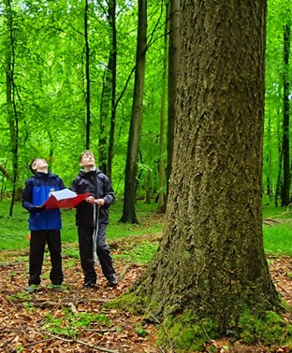
LÆRINGSMÅL  Eleverne kan:  - Genkende træer på bladene. Fortælle om udvalgte træer og tilknyttede arter.  - Opleve og erkende at forskellige skovtyper har forskellig biodiversitet – og forstå betingelserne for høj biodiversitet.  - Undersøge skovens biodiversitet via naturkvalitets-index.  - Reflektere over menneskets påvirkning af biodiversitet i skov – og hvordan vi lige nu handler via urørt skov. | PRIMÆRE FAG OG FÆLLES MÅL I SPIL  BIOLOGI: Eleven kan designe, gennemføre og evaluere undersøgelser i biologi. Eleven kan anvende og vurdere modeller i biologi.  Primært Videns- og færdighedsområder: Undersøgelser i naturfag og Økosystemer.  HISTORIE: Eleven kan anvende kilder til at opnå viden om fortiden og kan fortælle om, hvordan mennesker er påvirket af og bruger historie.  Primært Videns- og færdighedsområderne Historiske spor samt Historiske fortællinger.
VERDENSMÅL  MÅL 4: Kvalitetsundervisning  MÅL 12: Ansvarligt forbrug og produktion  MÅL 12: Klima indsats  MÅL 15: Livet på land | TUR SOM KURSUS  Turen er både tur og sidemandsoplæringskursus for dig som lærer. Der er tid til lidt spørgsmål og små snakke med vejlederen. Men kurset foregår først og fremmest ved, at du er opmærksom – og efter turen reflekterer og samler op på, hvad du kan bruge i din praksis. Se også lærervejledning.

BLIV SKJOLDUNGE TUR 9: SKOVENS TRÆER OG BIODIVERSITET

FORBEREDELSE  Det er vigtigt at du som lærer forbereder klassen inden turen, så eleverne er klar til at tage på ekspedition. Sørg for at alle har godt tøj og madpakker med. Du kan bruge oversigten her og kopiark nedenfor printet på begge sider.  Del elever op i grupper af fire – og brug kopiark, gruppearbejde og klassesamtale til sammen at undersøge og diskutere følgende før turen:  - Kopiark 1: Hvad er nationalpark, art og biodiversitet?  - Kopiark 2: Læs om skov og biodiversitet i nationalparken.  - Undersøg træer uden for skolen (3).  - Kig på skema for naturkvalitets-index alene og gerne også sammen med klassen, så I ved, hvad det er (4). Naturvejlederen tager skemaerne med på turen. | TUR  10.00: Velkommen  Vi mødes på aftalt sted. Vær gerne klar til kl. 10. Vi går ud.  10.10: Skov og biodiversitet  NVL: Hvad er biodiversitet i skov. Urørt skov o.a. tiltag.  Icebraker: Find blade, lær træarter – og lav fælles bladdug.  10.20: a: Find et område I vil undersøge 10 x 10 m  Grupper finder et område de vil undersøge og måler det op.  A: Vurder områdets naturkvalitet og saml blade  Hver gruppe afmærker et område på 10 x 10 m. Elever vurderer områdets naturkvalitet og giver begrundede bud på, om biodiversiteten er høj, middel eller lav (kopiark 4). Elever samler blade fra alle arter af træer og buske i fotobakke.  B: Undersøg områdets naturkvalitet  Grupper undersøger deres områdets naturkvalitet ved hjælpe af kopiark 4. Blade samles i en fotobakke. Dyr og dyrespor i en anden. Evt. i æstetisk udtryk.  11.20: Opsamling: Hvordan er naturkvalitet i jeres skov?  Naturvejleder og klasse går ud til alle gruppers områder et efter et. En gruppe forklarer deres natur-index og biodiversitet i områder: Hvordan stemte gæt og undersøgelse? Hvordan får vi mere biodiversitet i skoven? Hvorfor urørt skov?  11.50: Opsamling, evaluering og oprydning  12.00: Frokost: Lærer: Madpakker, udforsk, hjemtur.
HVAD SKAL I BRUGE  Klassen:  - Tøj og fodtøj efter vejret.  - Madpakker og vand.  Naturvejleder:  - Lamineret kopiark 3 + kopiark 4, 5 i skriveunderlag + blyanter til 6 grup.  - Flag, fotobakker (2 pr. gruppe), træ-bestemmelsesduge, opslagsbøger, målebånd, reb, voksdug t. tasker. | BEARBEJDNING  Det er vigtigt at du som lærer bearbejder turen med klassen, så oplevelser og undersøgelser kan blive reflekteret og afrundet til læring. Her er ideer:  - Kopiark 7: Skriv logbog i bus, som lektie eller i skolen.  - Kopiark 4 og 5: Grupper samler op og laver en rapport over deres undersøgelser af naturkvalitet i forskellige skovområder.  - Grupper undersøger urørt skov og skovbrug i DK. Hvordan bør fremtidens skovbrug se ud?  - Kopiark 7: Evaluer forløb med klassen: Hvad har jeg lært?
KOPIARK 1: BLIV SKJOLDUNGE

Lige midt på Sjælland ligger Nationalpark Skjoldungernes Land. Det er også din nationalpark. Tag på tur i nationalparken og undersøg den sammen med din klasse. Lær om natur og kulturhistorie, oplev en masse – og Bliv Skjoldunge. Det er ideen med Bliv Skjoldunge-ekspeditionerne.

HVAD SKAL I
I skal på tur til en af nationalparkens skove. Her skal I undersøge skovens biodiversitet. Kan du finde skove på kortet? Kender du nogle af dem?

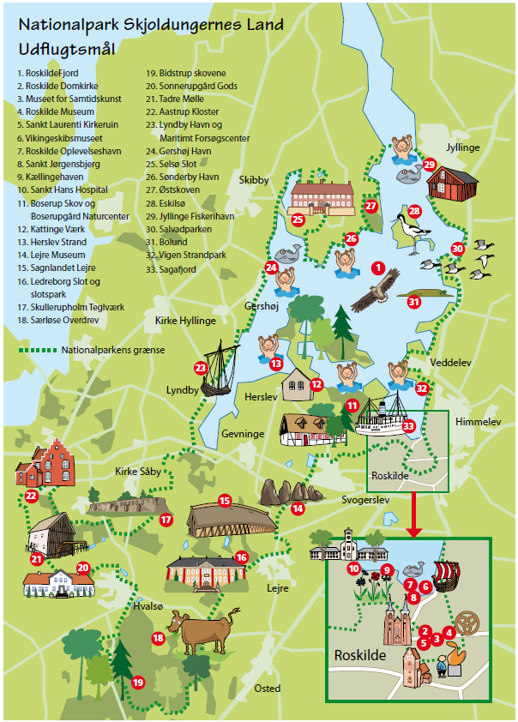
Undersøg arter og biodiversitet

HVAD ER EN ART
Ræv, hare, klokkeblomst, bøgetræ. Vi deler dyr og planter op i arter. Men hvad er en art egentlig? Det kan du læse om her på www.skoven-i-skolen.dk – eller andre steder på nettet.

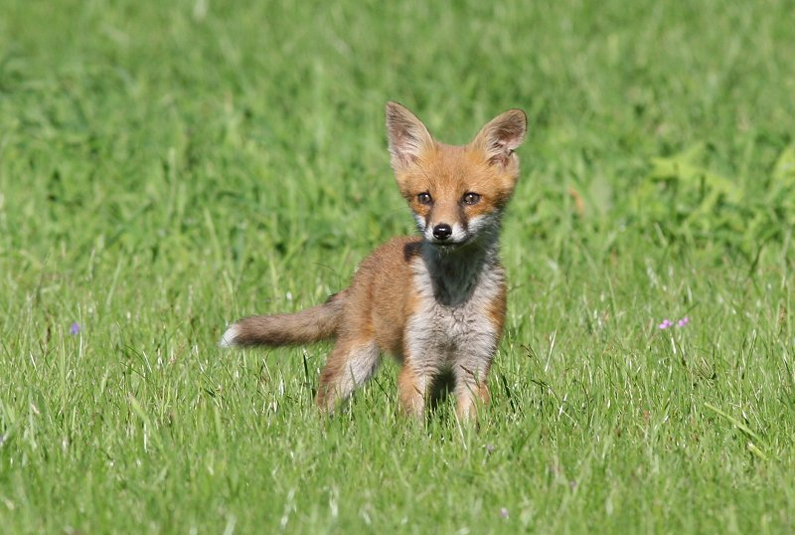
HVAD ER EN ART?
En art er en gruppe af organismer, som kan parre sig og få levedygtige unger. Deres unger skal også kunne parre sig og få levedygtigt unger.

Hvad betyder det? Forklar med dine egne ord, hvad en art er:
______________________________________________________________________________________________________________________________________________________________________________

Kender du nogle arter, som lever i skoven? Skriv et par stykker her:
______________________________________________________________________________________________________________________________________________________________________________

HVAD ER BIODIVERSITET?
Biodiversitet er mangfoldigheden af alle levende væsner – altså alle dyr, planter, bakterier, svampe og hvad der ellers findes af livsformer på jorden. Vi kalder det også for biologisk mangfoldighed. Læs mere her på www.skoven-i-skolen.dk eller andre steder på nettet.

Hvad er biodiversitet? Forklar begrebet med dine egne ord:
______________________________________________________________________________________________________________________________________________________________________________

Hvorfor er biodiversiteten vigtig for os mennesker?
______________________________________________________________________________________________________________________________________________________________________________

Du har sikkert hørt, at vi i verden har en biodiversitets-krise. Hvad betyder det?
______________________________________________________________________________________________________________________________________________________________________________
KOPIARK 2: LÆS OM SKOV I NATIONALPARKEN

Vi har mange gamle skove i nationalparken. De har ligget, hvor de ligger, i mange hundrede år og rummer en masse forskellige dyr og planter. Nationalparken skal arbejde for mere natur og større biodiversitet – også i skovene. En del af nationalparkens skove er ejet af private – en del er ejet af Staten eller kommunen.

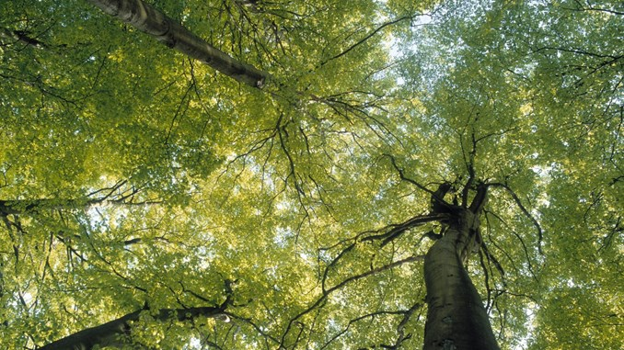

SKOVBRUG
Til i dag er mange af nationalparkens skove blevet dyrket. Det betyder at skovens folk har plantet træer, fældet træer, kørt træ ud, gravet grøfter osv. Træ er et godt og CO₂-neutralt materiale – så ideen med at dyrke skov er egentlig god. Men for at dyrke mange træer effektivt, har skovens folk plantet træer i samme art og samme alder. Når skoven består af træer i samme art og samme alder, så er skoven meget ens – og der er ikke plads til så mange forskellige dyr og planter. Tit vil biodiversiteten være lav.

URØRT SKOV
For at give plads til mere natur og biodiversitet i skovene, har vores folketing besluttet, at dele af de danske skove skal udpeges til urørt skov. I nationalparken er Bidstrup Skovene og Boserup Skov blevet udpeget. Det betyder, at de skove skal være til for naturens skyld.

Lige nu gør skovens folk skovene klar – og fra år 2026 holder de op med at plante træer og fælde træer. De lader træerne så deres egne frø, og ser hvad der kommer op. Træerne får lov at gro og blive oldgamle, så der bliver masser af huller og revner, hvor fugle og insekter og flagermus kan leve. Og når træerne ikke kan mere, så vælter de – og får lov at ligge og i skovbunden. Her bliver de nedbrudt ganske langsomt – til glæde for en masse smådyr, svampe og bakterier. I urørt skov er der masser af fødekæder og ja, masser af liv.

NATUR-NATIONALPARK I NATIONALPARKEN
For at bevare rige naturområder, er der de seneste år blevet udpeget 15 natur-nationalparker i Danmark. En af dem ligger her i vores nationalpark – i Bistrup Skovene. Det består af skov, skov-enge, moser, bække – i bakkerne – og der er i forvejen en rig natur. Lige nu diskuterer alle, hvordan natur-nationalparken skal være. Området fylder 500 hektar. En hektar er 100 x 100 meter = 10.000 kvadratmeter eller det der svarer til to fodboldbaner. Hvor mange fodboldbaner skov er udpeget til natur-nationalpark?

Om skov og biodiversitet

Danmark er et skovland. Hvis vi mennesker forsvandt, ville skoven lige så stille komme tilbage mange steder. Den naturlige plante-dække i Danmark er en varieret skov med lysninger og mere tætte områder. To tredjedele af de danske arter af planter, dyr og svampe er knyttet til levesteder i skove. Det gælder både de almindelige og de truede arter.

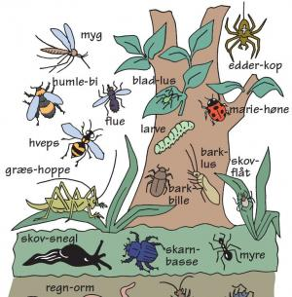

Nogle træ-arter har mange dyr og planter knyttet til sig. Andre har få. Det hænger sammen med flere ting:

- Hvor lang tid har træ-arten været i Danmark?
Træer som birk, pil, asp, ask, bøg, eg og skovfyr vandrede ind efter sidste istid, som sluttede for cirka 11.000 år siden. De har tit knyttet mange arter til sig. Andre træer har vi mennesker ført hertil fra andre dele af verden for få hundrede år siden, fordi de vokser hurtigt og er gode til tømmer. De har ofte færre arter knyttet til sig – men er stadig vigtige for variationen i naturen. Det er fx mange af vores grantræer, rødgran, sitkagran, douglasgran osv.
- Hvor gamle er træerne?
Hvis træerne får lov at vokse sig store og gamle med huller og krogede grene, kan de være levested for en hel masse arter. Vidste du fx, at et egetræet kan fx have op til 800 arter knyttet til sig?
- Variation
Det vigtigste for biodiversiteten er variation. At der er mange forskellige træarter. At der er områder med lysninger og skovbryn. At der er vand i bække og søer. At der er gamle træer og unge træer. At der er levende træer og døde træer – og en masse døde grene i skovbunden. Variation giver levesteder for masser af dyr og planter – for biodiversitet.
KOPIARK 3: KENDER DU TRÆERNE?

Der findes mange forskellige træer. Hver træ-art har blade, der er formet på en helt speciel måde. Her er blade og knopper af de mest almindelige træer. Sæt kryds ved dem, du kender.

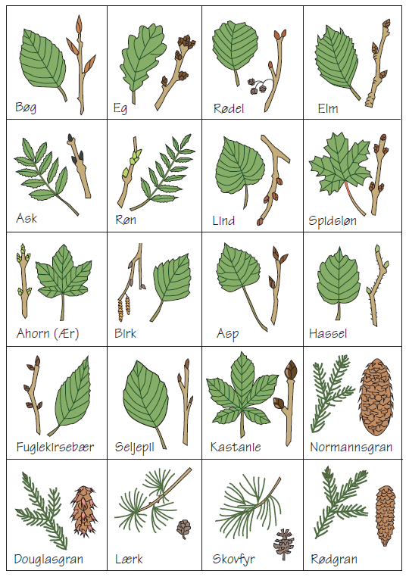

Hjælp til jeres undersøgelser i skoven

HVAD SKAL I
I skal udfylde naturkvalitets-skemaet på det sted, I har aftalt. Læs arket grundigt igennem, mens jeres lærer er i nærheden, så I kan spørge om de ting, I er usikre på.

SÅDAN GØR I
Afmærk så jeres område på 10 x 10 meter. Sæt jer et godt sted i området, læs skemaet igennem. Svar på de spørgsmål, I nemt kan svare på i fællesskab. Resten kan I undersøge to og to.

- Træer og underskov: I skal både bestemme arter, tykkelse, kigge på mindre træer og buske i underskoven og finde døde eller døende træer. Buske er små træer, som har ”forveddede” grene, dvs. grene, der ”er lavet af træ”. De andre skovbundsplanter kaldes urter. Slå træarterne op, så I er sikre på hvad de hedder. Bladenes størrelse og form samt barkens udseende er gode kendetegn. Mål omkreds med et målebånd.

- Skovbundsplanter: Vurder hvor sor en del af skovbunden, der er dækket af planter. Hvis I ikke kender alle arterne, så tæl hvor mange forskellige der er. Lær gerne de mest almindelige at kende. Husk mos og lav, der vokser på stammer og sten. Mos er friskgrønt med småbitte blade og måske sporehuse på stilke. Lav er tit mystisk formet og ofte bleggrønt eller rødligt og kan gro på alt – selv sten.

- Jordbund mv.: I skal kigge godt efter landskabets højdeforskelle, hjulspor, grøfter og spor efter træfældning. I skal også kigge efter vandløb og sumpede områder.

- Smådyr og dyrespor: Find smådyr og spor efter større dyr – og saml det hele i jeres fotobakke. Smådyr gemmer sig! Led på træer og urter. I kan fx ryste grene over en bakke eller slå bakken gennem urterne i skovbunden. Led efter smådyr i jorden ved at grave lidt jord op i en bakke og kigge jorden igennem osv. I skal også lede efter spor af fugle og pattedyr – spor, fjer, hår, gnavemærker, reder, spiste dyr osv.

HUSK
I får to fotobakker at samle materiale i:
- En til planter: Her lægger I blade fra træer og urter, mos og lav I har fundet.
- En til dyr og dyrespor

Tag de to fotobakker med til samlingsstedet til sidst.
KOPIARK 4: UNDERSØG SKOVENS NATUR-KVALITET

Find det område i skoven, I vil undersøge
Mål et område på 10 x 10 meter op. Et stort skridt er ca. en meter. Sæt et orange flag i hvert hjørne, så I tydeligt kan se, hvor området er.

Før I laver jeres undersøgelse, skal I diskutere, om I tror jeres sted har lille, mellem eller høj biodiversitet. Sæt et kryds på linjen, der viser, hvad I tror:

Lille Mellem Stor
I_________________________________I__________________________________I
0 point 16 point 28 point

Hvorfor tror I det?
Fordi: _______________________________________________________________
_____________________________________________________________________

Hvilke træer vokser i området?
I skal indsamle blade, frø eller kogler fra alle de træer, der vokser I jeres område. Læg jeres fund i en fotobakke og brug bøger, kopiark og dug til at finde navne på arterne. Hvis træerne er for høje, kan I måske bruge visne blade på jorden.
Træ-arter i området
Hvilke træ-arter kan I finde i jeres område?
_________________________________________________________________________________________________________________________________________________________________________________________________________________________________________________________________________________________________________________________________________________________

Hvor mange forskellige træ-arter er det? _________
Skema: Undersøg skovens naturkvalitet

 | Skovens navn: | Ja | Nej | Til jeres noter
 | Hvilke træarter er der på jeres område? | Saml blade i en fotobakke
1 | Bøg eller eg
2 | Ask
3 | Rød-el
4 | Elm
5 | Lind
6 | Andre arter som fx birk, røn, kirsebær, hassel eller bævreasp
7 | Her er ingen ahorn, hæg eller sitkagran
 | Træernes alder
8 | Er der både store og små træer?
9 | Er der store træer, som er tykkere end 160 cm i omkreds?
10 | Er der gamle træer, som er tykkere end 250 cm i omkreds?
11 | Er der flere end 3 arter af små træer og buske i underskoven?
12 | Er der lysninger uden træer, hvor lyset når skovbunden?
 | Dødt ved
13 | Er der døde grene i skovbunden?
14 | Er der døde stammer i skovbunden?
15 | Er der døde træer, som står på roden?
16 | Er der væltede træer med rod?
 | Urter i skovbunden
17 | Er der grønne planter i skovbunden?
18 | Er der mere end 5 forskellige arter af planter i skovbunden?
19 | Er der mos på træerne? Mos: friskgrønt, små blade og sporehuse
20 | Er der lav på træerne? Lav: bleg-grønt el. rødt. Kan gro på alt.
 | Landskab og vand i skoven
21 | Er der større sten i skovbunden?
22 | Er landskabet bakket?
23 | Er der vandløb?
24 | Er der søer, vandhuller eller sumpe?
25 | Er der sumpskov – træer som vokser i en sump?
 | Dyr og dyrespor (Saml gerne ind) | Saml dyr + spor i fotobakke
26 | Er der dyr eller dyrespor, knogler, lort, hår, gnav i nød eller kogle
27 | Er der fugle eller spor efter fugle, fjer, reder, klatter, æggeskaller.
28 | Er der mere end 5 arter af smådyr, altså snegle, insekter, edderkopper, orm osv. Ryst grene, urter, kig i skovbund osv.
 | Hvor mange ja-krydser har I i alt? | ____ ja-krydser ud af 28
KOPIARK 5: OPSAMLING: HVORDAN ER SKOVENS NATURKVALITET?

HVAD SKAL I
I har undersøgt natur-kvaliteten i forskellige dele af skoven. Nu skal I sammenligne klassens forskellige natur-index-tal og diskutere, hvorfor de er forskellige.

SÅDAN GØR I
Fyld alle index-tal i skemaer herunder.

Skovens navn | Gruppe med 10 x 10 m2 område | Natur index-tal for området
 | Gennemsnit i natur-index for skov:

SPØRGSMÅL
1) Kig på tallene – og beskriv det samlede skovområde. Hvordan vil I vurdere natur-kvaliteten i den skov I har undersøgt? Hvordan tror I skovens biodiversitet er?
________________________________________________________________________________________________________________________________________________________________

2) Hvilket område har det højeste index-tal for naturkvalitet? Spørg den gruppe, der har arbejdet der. Hvorfor scorer området højt? Hvad er jeres egen forklaring?
________________________________________________________________________________________________________________________________________________________________

3) Hvilket område har det laveste index-tal for naturkvalitet? Spørg den gruppe, der har arbejdet der. Hvorfor scorer området lavt. Hvad er jeres egen forklaring? ________________________________________________________________________________________________________________________________________________________________
Skov og verdensmål

Her er FN´s 17 verdensmål. I 2015 besluttede 193 af verdens ledere, at alle mennesker skal arbejde for at styrke de 17 mål frem mod 2030. De står som et fyrtårn for jordens mange forskellige folk – og giver os en retning, når vi skal arbejde for en bedre verden.

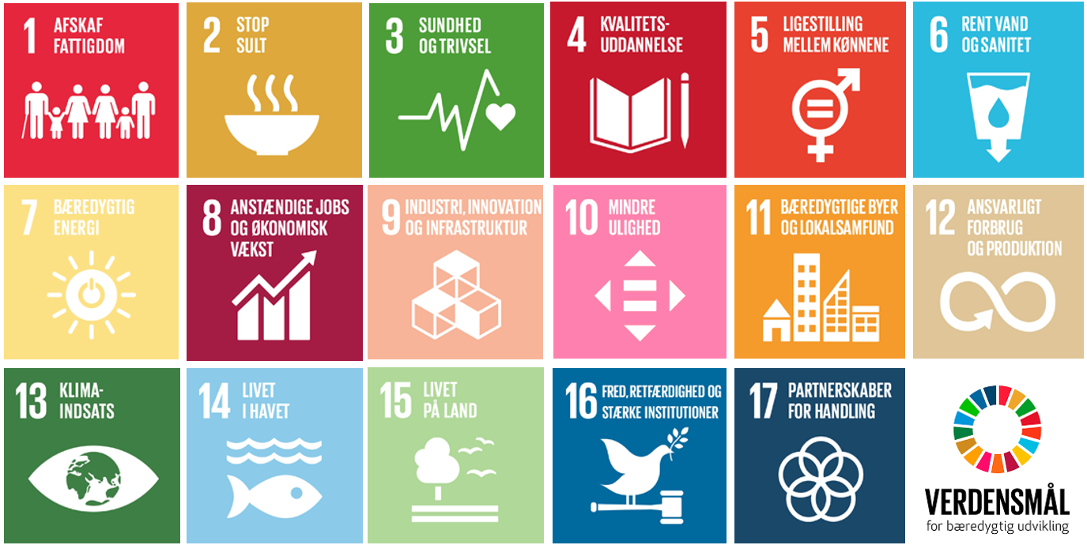

SPØRGSMÅL
Kig på FN´s 17 Verdensmål. Hvilke af de 17 mål har I arbejdet med på jeres tur?
_____________________________________________________________________________________________________________________________________________________________________________________________________________________________________________________________________

VERDENSMÅL
Hvorfor er livet og biodiversiteten i skoven vigtigt? Og hvad betyder skov og træer for alt levende?
_____________________________________________________________________________________________________________________________________________________________________________________________________________________________________________________________________

UDFORDRINGER
Der er masser af liv i skoven. Det ved du nu. Men skovens biodiversitet er også presset af ikke bæredygtigt skovbrug, træfældning og meget andet. Hvad kan vi mennesker gøre, for at beskytte livet i skoven? Har du lært noget på turen? Du kan også læse mere på www.verdensmaalene.dk.
_______________________________________________________________________________________
_______________________________________________________________________________________
_______________________________________________________________________________________
KOPIARK 6: LOGBOGSBLAD

Hvad har du lært?

Skriv de tre vigtigste ting, du har lært:

- ___________________________________________________________________________________________________________________________________________________________________________________________________________________________________________________
- ___________________________________________________________________________________________________________________________________________________________________________________________________________________________________________________
- ___________________________________________________________________________________________________________________________________________________________________________________________________________________________________________________

Skriv to ting, du undrer dig over – og gerne vil undersøge:

- ___________________________________________________________________________________________________________________________________________________________________________________________________________________________________________________
- ___________________________________________________________________________________________________________________________________________________________________________________________________________________________________________________

Tegn eller skriv om en god oplevelse på jeres Bliv Skjoldunge-ekspedition:

